Приложение
к распоряжению
администрации
города Красноярска
от _____________ № ________

СВЕДЕНИЯ
о границах публичного сервитута

Местоположение границ  публичного сервитута | Красноярский край, г. Красноярск, Октябрьский район
Система координат | МСК-167 (зона 4)
Метод определения координат | аналитический метод
Площадь земельного участка | 1 876 кв. м
Средняя квадратическая  погрешность положения  характерной точки (Mt), м | 0,1
Обозначение характерных  точек границ | Координаты, м
Обозначение характерных  точек границ | Х | Y
1 | 2 | 3
1 | 633303,48 | 90163,92
2 | 633310,34 | 90191,09
3 | 633314,22 | 90190,11
4 | 633318,26 | 90206,10
5 | 633314,39 | 90207,08
6 | 633324,31 | 90246,36
7 | 633328,19 | 90245,38
8 | 633332,23 | 90261,36
9 | 633328,35 | 90262,34
10 | 633340,03 | 90308,54
11 | 633324,24 | 90312,94
12 | 633323,18 | 90310,00
13 | 633277,61 | 90322,80
14 | 633276,02 | 90315,76
15 | 633326,76 | 90301,78
16 | 633325,55 | 90296,75
17 | 633328,05 | 90296,05
18 | 633295,27 | 90166,35
19 | 633223,32 | 90182,28
20 | 633295,33 | 90165,36
1 | 633303,48 | 90163,92
Система координат: МСК 167
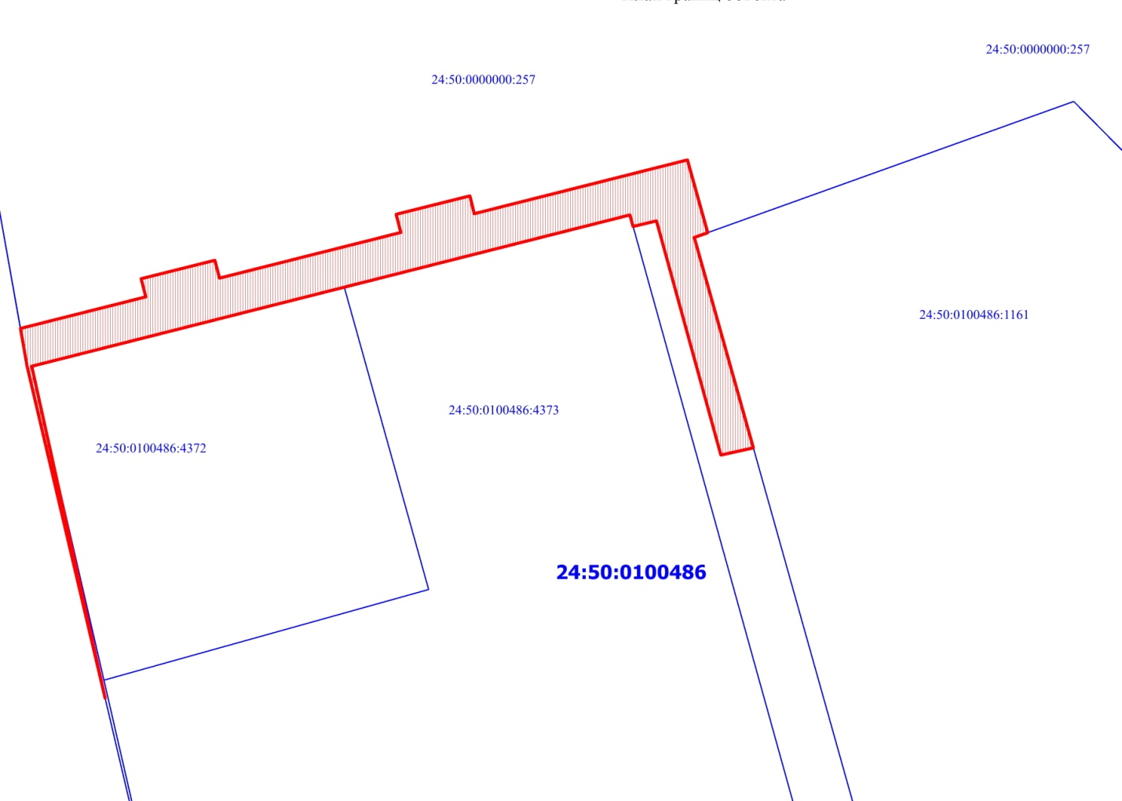

Масштаб 1:8000
Условные обозначения:

 | – испрашиваемая часть земельного участка;
:257 | – надписи кадастрового номера земельного участка;
24:50:0100486 | – обозначение кадастрового квартала;
 | – часть границы, сведения ЕГРН о которой позволяют однозначно определить ее положение на местности.

